- Organització i estructura del text EXPOSITIU ( LA COHERÈNCIA )
1.1. Estructura segons: Balcells, Jordi; Coromina, Eusebi. Papers de comunicació. Ed. Teide
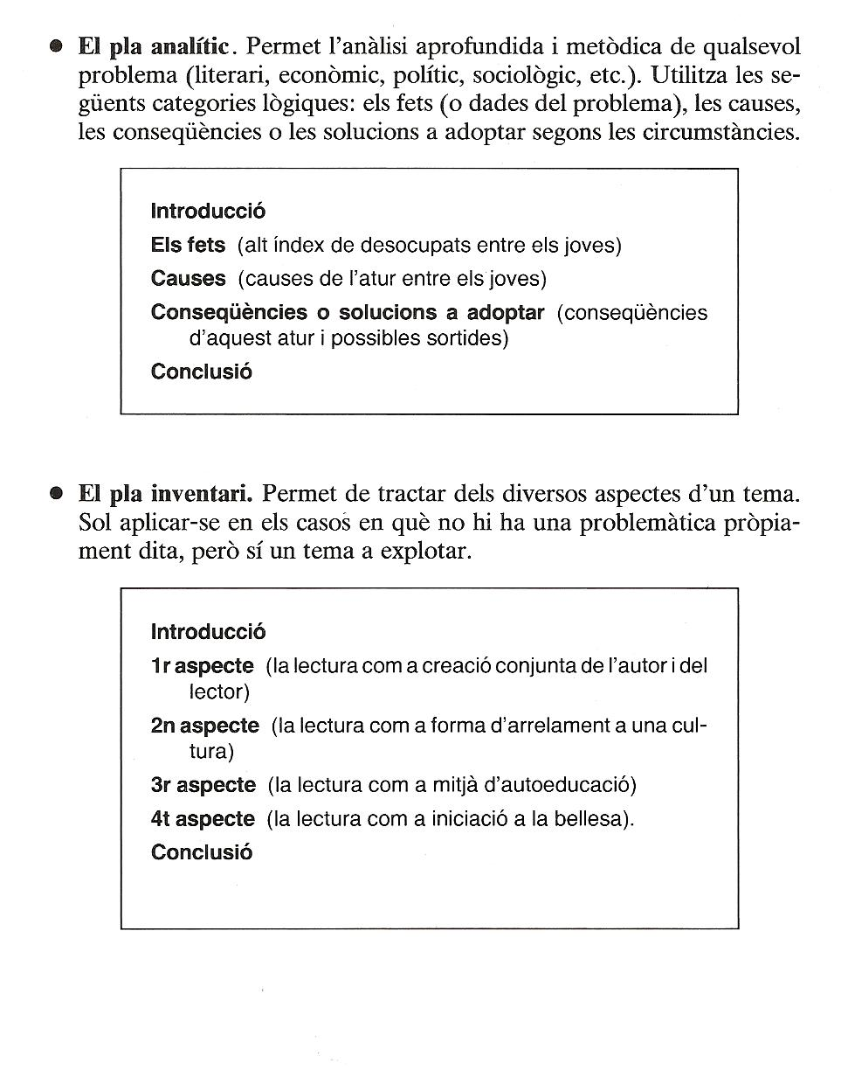.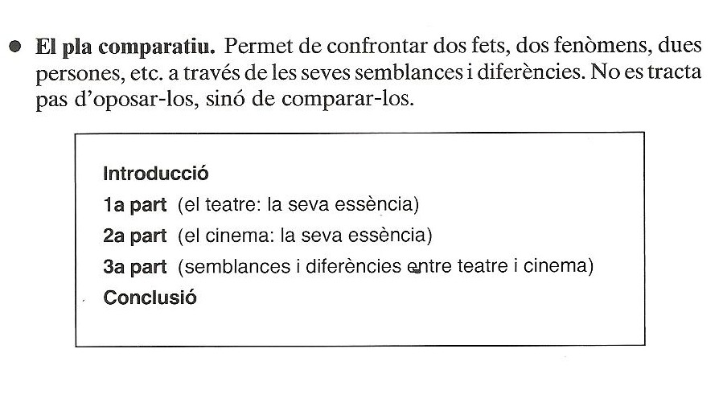
. D’altres: Problema-solució / Antecedent-conseqüent
1.2. La introducció

1.2.1. Parts de la introducció

a. Presentar el tema
b. Avançar l’estructura que se seguirà

1.2.2. Recursos per presentar el tema

1.2.2.1. Si el tema s’havia anunciat ja en el títol, la introducció pot ser una ampliació del títol:

El desert avançá
Els deserts càlids d’arena tenen una tendència natural a créixer i a envair les regions fèrtils limítrofs

1.2.2.2. En alguns casos, una definició concreta i precisa del tema que es tractarà pot ser una
bona introducció.

Terratrèmols
La paraula terratrèmol, que literalment significa moviment de terra, designa un fenomen de durada breu, que es manifesta en forma de sacsejades de la superficie terrestre.

1.2.2.3. En d’altres casos, s’intenta que el lector es deixi seduir pel tema. Aleshores, s’escriu
una introducció suggerent que capti el seu interés:
-Es planteja una pregunta oberta (Què serà de nosaltres el dia que el nostre país
hagi estat envaït pel desert? )
-Es fa referència als coneixements i ales experiències que se suposa que el lector té
del tema que es tractarà.

1.2.2.4. En d’altres casos és necessari situar el tema: donar unes idees prèvies , imprescindibles per entendre el desenvolupament. S’inicia la introducció, doncs, fent un petit resum del tema que contingui les idees més imprescindibles. En el desenvolupament s’afegiran idees noves a les que ja eren presents en la introducció.

1.2.3. Què vol dir a Avançar l’estructura que se seguirà?

Vol dir avançar quin pla se seguirà:

Pla analític, inventari, comparatiu, problema-solució, antecedent-conseqüent...
Presentar el tema

1.2.4. Exemple d’introducció

Terratrèmols
La paraula terratrèmol, que literalment significa moviment de terra, designa un fenomen de durada breu, que es manifesta en forma de sacsejades de la superficie terrestre. A continuació exposarem les causes i conseqüències d’aquest fenomen natural
Avançar l’estructura

1.3. El paràgraf

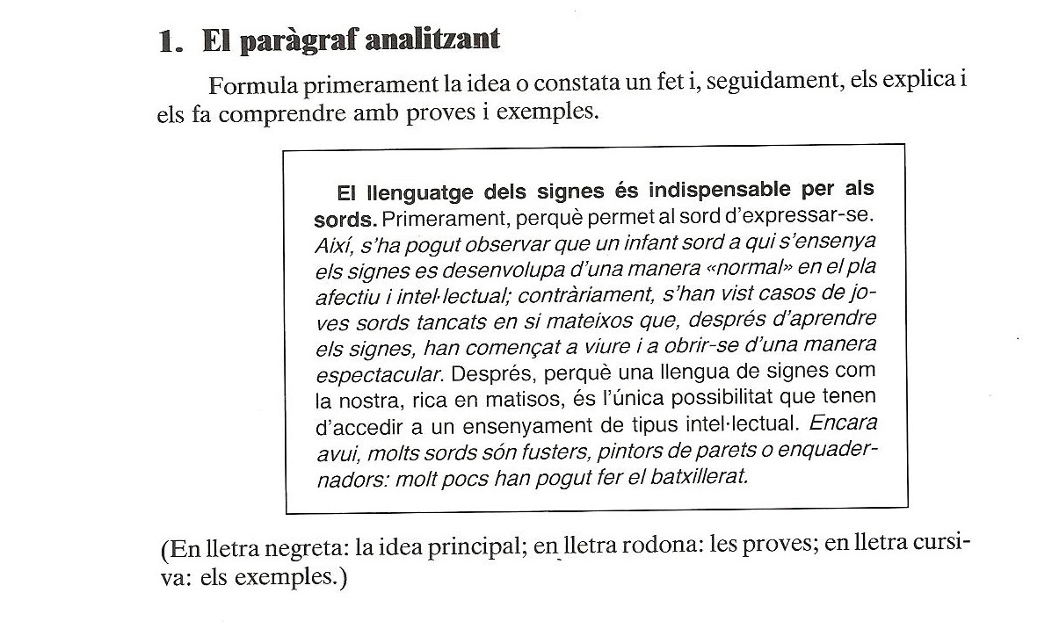
2. El paràgraf sintetitzant

Presenta, al final, una idea o un fet com a conclusió o conseqüència d’un
seguit de proves o d’exemples formulats prèviament.

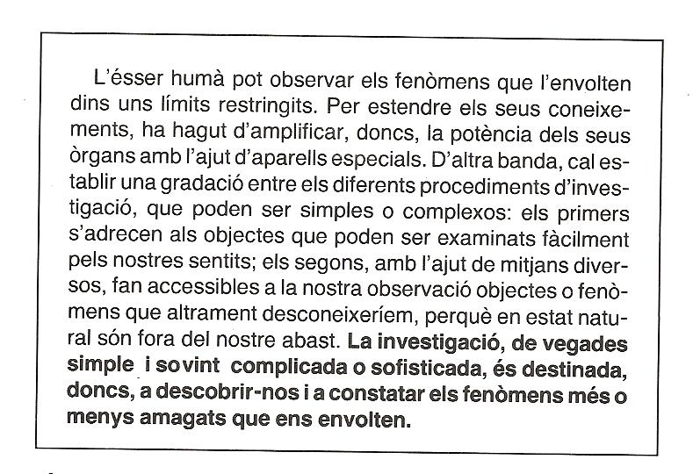

1.4. La conclusió
1.4.1. Parts de la conclusió
a. Resum dels aspectes principals : hi queden reunits els coneixements inicials i els nous que s’hi
han afegit
b. Opinió que valori els aspectes tractats (opcional ?)

1.5.. Aspectes textuals generals, que determinen la COHERÈNCIA del text.
-Organització lògica i jeràrquica de les idees ( La introducció, els paràgrafs del desenvolupament i la conclusió)
-Exposició analítica i sintètica (paràgrafs analitzants i sintetitzants)
-Ús de gràfics, esquemes i dibuixos

2) Característiques gramaticals del text expositiu. LA COHESIÓ
La cohesió del text s’aconsegueix fent l’enllaç entre diferents elements del text. Per exemple, els pronoms i els sinònims són mecanismes d’enllaç. Però d’aquests ja ens en encarregarem a la classe de llengua.

Els connectors textuals són una altre mecanisme de cohesió, i és imprescindible tenir-los en compte a l’hora d’organitzar el text.

N’hi ha de dos tipus:

- Els que enllacen les diferents parts del text (els paràgrafs), van apareixent al llarg del text i ajuden a organitzar-lo (indiquen ordre, enceten un tema, introdueixen exemples, afegeixen un punt nou, resumeixen, acaben....)

- Els que enllacen les idees dins d’una paràgraf (indiquen causa, conseqüència, finalitat, excepcions, condicions....) Estem parlant d’oracions subordinades, però com que aquesta terminologia ja l’utilitzarem a la classe de llengua, a les altres classes el que és més important és que l’aprenentatge dels diferents connectors ajudi els alumnes a contruir oracions expressant les idees que necessiten: causa, conseqüència.....

En el text expositiu, segons Parlar i aprendre per escriure, els connectors que predominen són els de causa, conseqüència i finalitat.

A continuació adjuntem el llistat de connectors, extret de Llengua i comunicació 4. Ed. Eumo. Aquest llistat apareix en d’altres llibres, però s’ha triat aquest perquè dóna exemples del 2n tipus de connectors, els que enllacen les idees, i si fem que els alumnes copiïn aquestes estructures en el seu escrit, els estem ensenyant a construir oracions subordinades sense que ells ho sàpiguen

- Connectors que organitzen el text

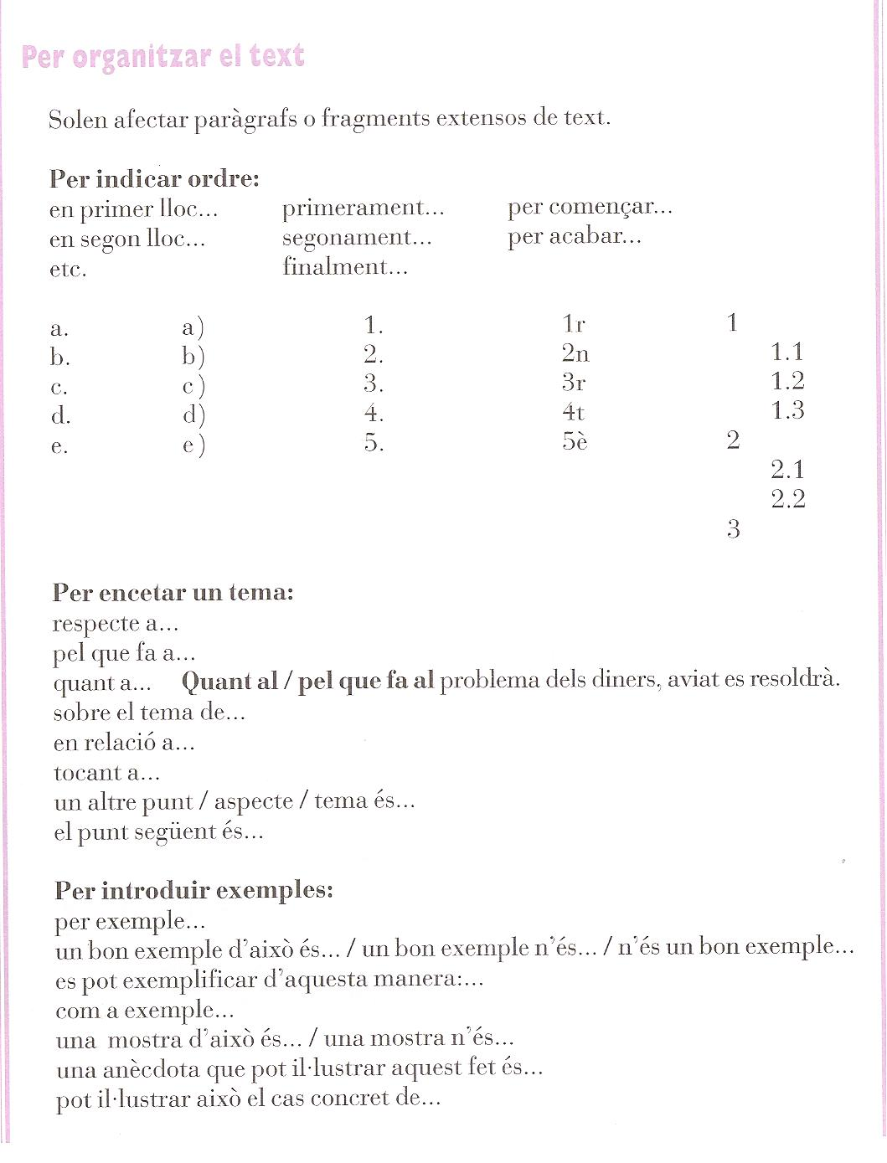

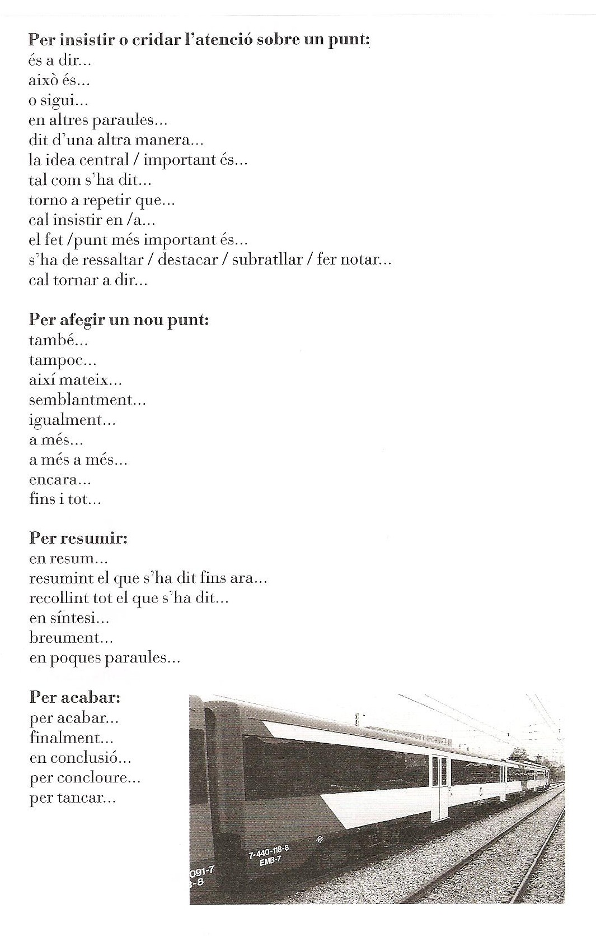

- Connectors que enllacen les idees dins dels paràgrafs

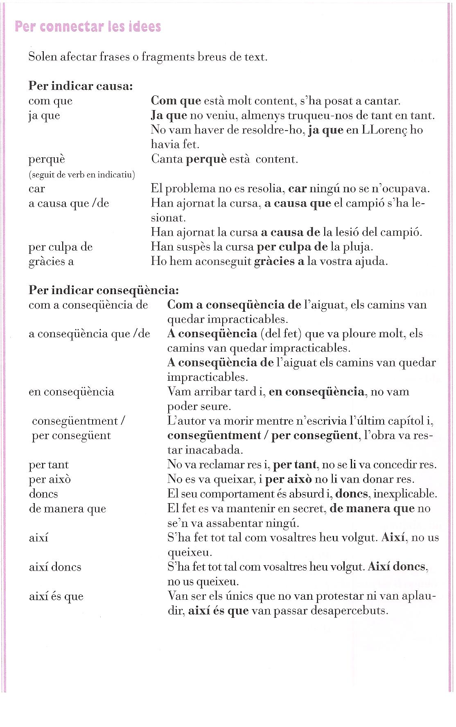
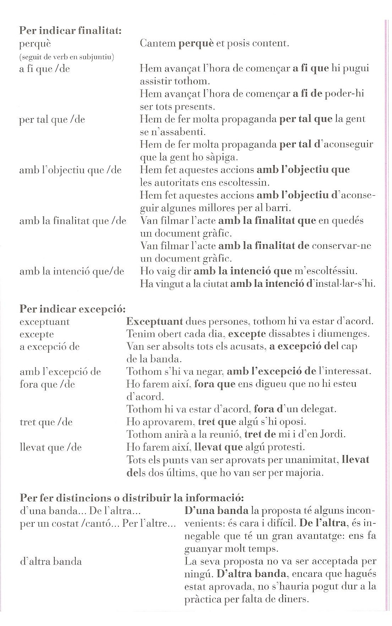

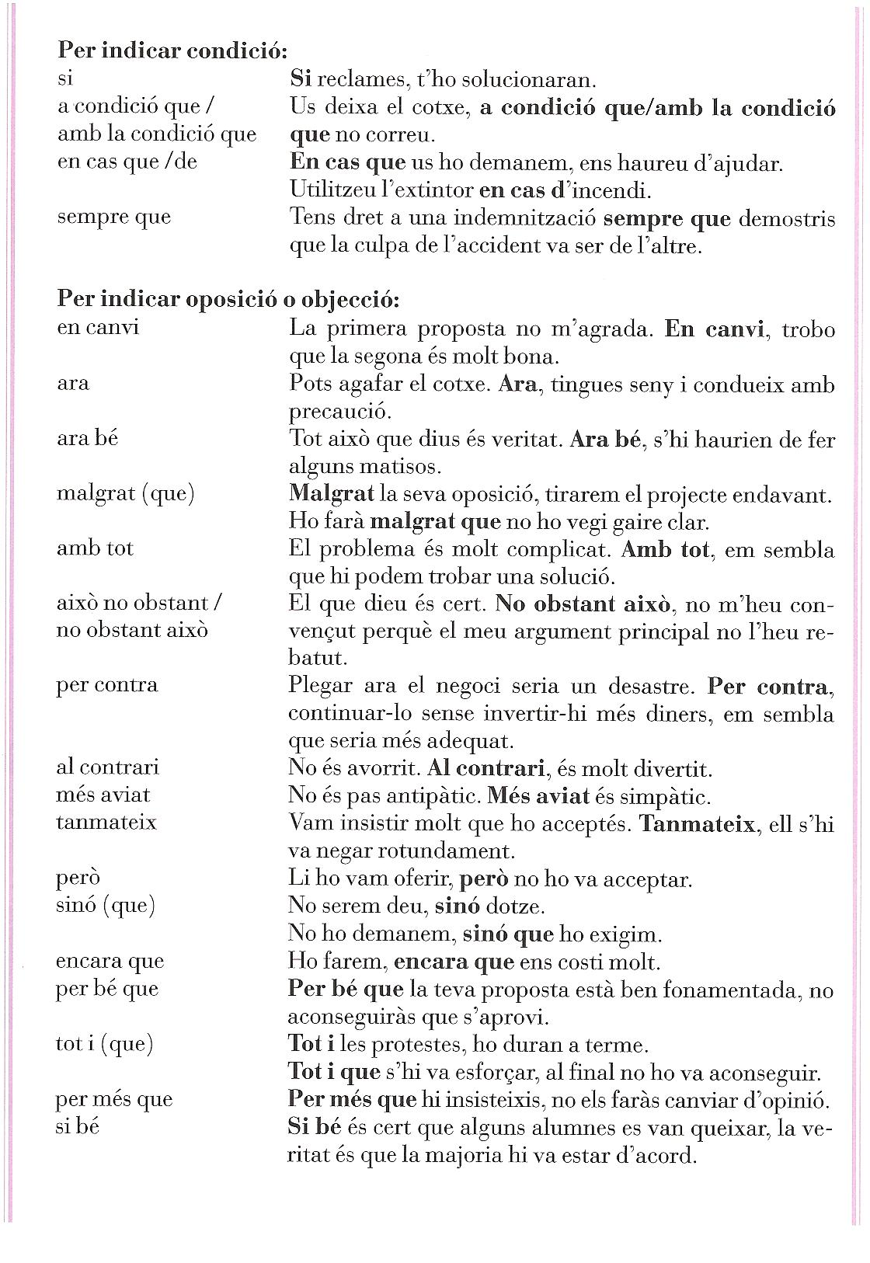

- Models de text expositiu : Ciències Socials i Ciències de la Naturalesa

- Organització i estructura del text ARGUMENTATIU ( LA COHERÈNCIA )

4.1. Estructura segons: Balcells, Jordi; Coromina, Eusebi. Papers de comunicación. Ed. Teide

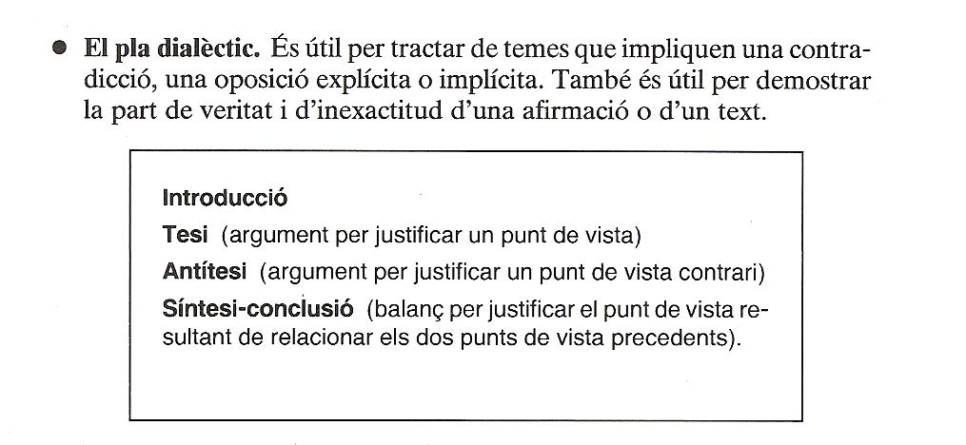

4.2. Estructura a l’àrea de Ciències de la Naturalesa, segons Parlar i escriure per aprendre

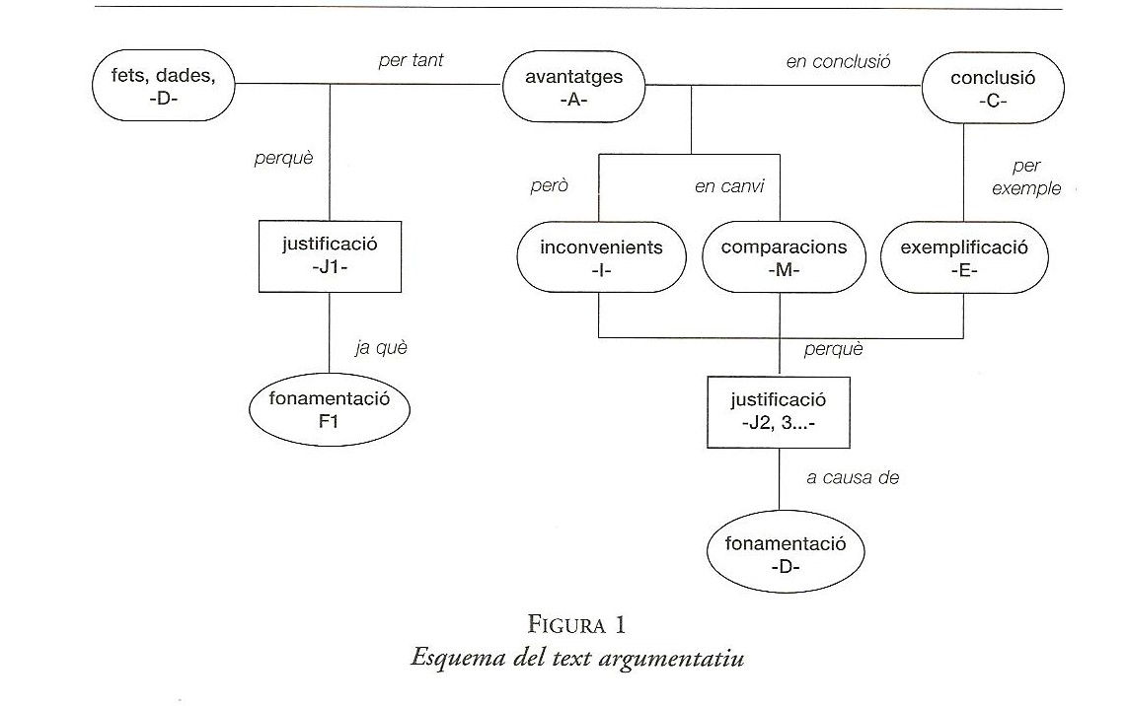

4.3. La introducció
4.3.1. Parts de la introducció
a. Presentar el tema
b. Formular la tesi
c. Avançar l’estructura que se seguirà

4.3.2. Recursos per presentar el tema
L’inici de l’argumentació ha de ser brillant i despertar l’interès dels lectors. Per això, abans de formular la tesi cal utilizar un d’aquests recursos
- Situar el tema: donar unes idees prèvies , imprescindibles per entendre la tesi que es formularà a continuació.
- Narrar un relat curiós
- Destacar una frase que impacti
- Formular una pregunta o exposar una dada estadística que convidi a la reflexió

4.3.3. Què vol dir a Avançar l’estructura que se seguirà?
Vol dir avançar quin pla se seguirà, i en aquest cas és forçosament el pla dialèctic.

4.3.4. Exemple d´introducció.

En nombroses ciutats europees la bicicleta suposa ja el 30% dels desplaçaments habituals. Per tant, ens adonem que cada vegada es veu més convenient l’ús de la bicicleta a les grans ciutats. A continuació n’exposarem els avantatges i els inconvenients

Presentar el tema:
Dada estadística, en aquest cas
Formular la tesi

Avançar l’estructura que se seguirà

4.4. La conclusió
4.4.1. Parts de la conclusió
a. Recapitular: resum molt general

b. Prendre posició fent un balanç dels arguments que permeti justificar i reafirmar la idea inicial

c. Obrir el tema a noves perspectives o proposta de solucions

Resum molt general
Prendre posició: balanç dels arguments

4.4.2. Exemple de conclusió

En conclusió, malgrat que anar en bicicleta a les grans ciutats té avantatges i inconvenients, és obvi que la importància dels avantages esmentats fa recomanable el seu ús. Caldria analitzar si les institucions públiques (Generalitat, ajuntaments) es preocupen d’aquest tema i de quina manera en fomenten l’ús
Obrir el tema

4.5. Els paràgrafs

En el text argumentatiu, si volem desenvolupar d’una manera extensa cadascun dels arguments que donem , és recomanable utilitzar el paràgraf analitzant o sintetitzant, que ja hem exposat en el punt 1.3 del text expositiu

5. Característiques gramaticals del text argumentatiu. LA COHESIÓ
En aquest punt podem utilitzar la mateixa informació que hem donat en el punt 2 del text expositiu.

6. Models de text argumentatiu : Ciències Socials i Ciències de la Naturalesa

7. Distribució de tipologies textuals al llarg de l’ESO en el currículum de llengua catalana i
llengua castellana

PRIMER
1.4.1.Tipologia textual
1.4.1.1.Els textos
-Orals: diferenciació entre el discurs oral i l’escrit/ identificació del registre col.loquial
-El text descriptiu
-El text narratiu
-El text conversacional

SEGON
1.4.1.1.Els textos
-Orals: diferenciació entre el discurs oral i l’escrit/ identificació del registre estàndard en l’oralitat i de les formes d’expressió de cortesia
-Expositius
-Instructius
-Argumentatius

TERCER
1.4.1.1. Els textos
-Identificació i ús d’elements ling¨´istics bàsics en la comunicació oral I escrita
-Expositius de fets (socials?)
-Explicatius d’idees i conceptes (amb especial atenció a l’expressió de causa i conseqüència)(filosofía….?)
-Instructius
-Argumentatius

QUART
1.4.1.1.Els textos
-Identificació i ús d’elememts linguistics basics I habituals en la comunicació oral i escrita
Textos exposituus
Textos argumentatius
Textos administratius elaborats: El currículum , la sol.licitud i la instància

